УДК 338.984

АНАЛИЗ ЦЕЛЕЙ В СИСТЕМЕ АНТИКРИЗИСНОГО ФИНАНСОВОГО МЕНЕДЖМЕНТА
Е.А. Шумаева, к. гос.упр., доцент,

В.В. Цандекиди
Донецкий национальный технический университет
г. Донецк, Донецкая Народная Республика

Аннотация. В статье проанализирован процесс целеполагания антикризисного финансового менеджмента предприятия, построено «Дерево целей» антикризисного финансового менеджмента в общей системе целей управления предприятием.
Ключевые слова: система управления предприятием, антикризисный финансовый менеджмент, дерево целей.

Summary.This article discusses the goals of anti-crisis financial management of the enterprise. Built a "Tree of objectives" anti-crisis financial management in a shared system of goals of enterprise management.
Keywords:enterprise management system, financial anti-crisis management, tree of objectives.

Постановка проблемы. В современных экономически неустойчивых условиях функционирования предприятий возникают различные факторы, которые дестабилизируют их управленческую политику, производственно- коммерческую деятельность, а также вызывают финансовые осложнения. Проблемы, возникающие на предприятиях, спровоцированы как внешними общегосударственными проблемами, а именно: нестабильностью политической ситуации, несовершенством законодательной базы, спадом производства, так и внутренними - неэффективным использованием средств, отсутствием производственного и финансового менеджмента, несбалансированностью финансовых потоков, что обусловливает потребность в антикризисном финансовом управлении предприятием.
Специфические методы и приемы антикризисного финансового управления являются составляющими процесса управления, которые необходимо внедрять на постоянной основе в связи с тем, что они нацелены на профилактику, предупреждение, преодоление финансового кризиса и ликвидацию его последствий с помощью всего потенциала финансовой подсистемы предприятия.
Анализ предыдущих исследований и публикаций. Исследованиями проблем антикризисного финансового управления предприятием занимались ряд зарубежных и отечественных ученых- экономистов, работы которых посвящены, в основном, проблемам антикризисного управления и прогнозирования кризисного состояния предприятия.Среди исследователей необходимо отметить таких авторов как Альтман Е., Базаров Г. З., Бивер В.Г, Грязнова А. Г., Зайцева Н. А., Ковалев В. В., Сажина М. А., Уткин Е. А., и др.
Целью исследования является анализ процесса целеполагания в системе антикризисного финансового менеджмента.
Основные результаты исследования. Специфика антикризисного финансового управления характеризуется двумя аспектами:
- во-первых, это комплекс профилактических мероприятий, направленных на недопущение финансового кризиса
- во-вторых, это система управления финансами, направленная на выведение предприятия из кризиса, в частности посредством санации или реструктуризации предприятия. [1]
Эффективность антикризисного финансового управления предприятием возможна лишь в том случае, если менеджеры смогут предвидеть и прогнозировать сложные экономические явления. Достичь поставленных целей можно при гибком подходе к процессу управления.
Антикризисное финансовое управление, как любое другое, может быть эффективным или неэффективным. Эффективность его характеризуется степенью достижения поставленных целей предупреждения, смягчения, или позитивного использования финансового кризиса. Поэтому целесообразно сформировать «дерево целей» антикризисного финансового управления и определить место этих целей в общей системе целей управления предприятия (рис. 1).
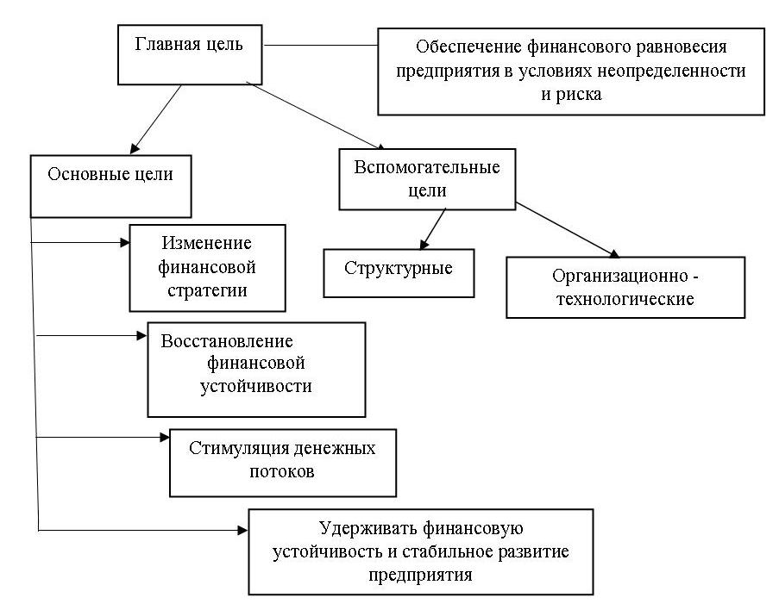
Рисунок 1 – «Дерево целей» антикризисного финансового менеджмента в общей системе целей управления предприятием
Дерево целей выступает ключевым элементом при разработке системы антикризисного финансового управления предприятием, представляет собой иерархическую структуру, в которой каждый следующий уровень формируется путем распределения целей текущего уровня на составляющие подцели. Главная, основные и вспомогательные цели рассматриваются как единая комплексная система. [2]
Под системой антикризисного финансового управления предприятием следует понимать систему принципов и методов разработки и реализации стратегических решений для достижения поставленной главной цели и стремлений общей системы управления предприятием. Это управление играет активную роль в общей системе управления, обеспечивая надежное достижение целей финансовой деятельности предприятия. Особенно следует выделить структурные вспомогательные цели, которые в первую очередь необходимы для финансовой стабилизации компании в период неопределенности развития рынка. Такие методы, как формирование устойчивого оборотного капитала, позволяют существенно снизить леверидж (отношение заёмного капитала к собственным средствам) и повысить эффективность основного капитала.
Наряду с этим, в практике антикризисного финансового менеджмента рассматривают такие методы достижения организационно-технологических целей, как: информационно-аналитическое обеспечение, система управления активами и пассивами и система прогнозирования и контроля.
Следует заметить, что финансовый кризис не всегда сопровождается кризисом самого предприятия, может иметь кратковременный характер, с чем и призвана бороться система антикризисного финансового управления предприятием. Таким образом, главная цель данной системы ‒ постоянный контроль за финансовыми индикаторами для своевременного выявления финансового кризиса на предприятии и недопущения ее перехода в кризис всего предприятия в целом. Формирование антикризисного финансового управления для предприятий направлено на их выживание и рыночную адаптацию, что становится особенно важным в условиях, когда возникают преобразования, которые имеют глобальный характер. [3]
Вывод. В процессе целеполагания антикризисного финансового менеджмента важно предусмотреть ситуации, когда одни финансовые проблемы могут повлечь за собой другие и тем самым еще больше ухудшить финансовое состояние предприятия. Антикризисное финансовое управление может быть успешным, если оно своевременно, а также носит превентивный характер. Следовательно, только такое управление в современных быстро меняющихся условиях способно достичь поставленной цели и эффективно решать задачи общей системы управления предприятия.
Список литературы
Калюжна Н.Г. Система управління підприємством як предмет дослідження теорії організації [Текст] / Н.Г. Калюжна // Вісник економічної науки України. ‒ 2011. ‒ №2. ‒ С. 51 ‒ 54.
Партин Г.О., Селюченко Н.Є. Фінансовий менеджмент [Текст]: [навч. посібн.] – Львів: Вид-во НУ «ЛП», 2010. – 332 с.
Борисов А.В. Элементы системы стратегического управления в банках [Текст] / Борисов А. В. // Банковский менеджмент. ‒ 2008. ‒ №2. ‒ С. 10-19.

